Control de los inputs informativos.
Construcción. Una vez seleccionada la información, tiene lugar una segunda evaluación de los datos percibidos que los pone en relación con datos anteriores.
Contextualización. Solo mediante la valoración de la situación y de los contextos de acción podemos tener visión de juego e identificar las oportunidades y los problemas.
Establecimiento de preferencias entre alternativas.
Dirección de futuro. Poner en práctica la alternativa seleccionada

Descubrir las claves de los valores del otro jugador puede ayudar a encontrar contrapartidas que permiten convertir un juego de suma cero en otro de suma distinta de cero, es decir, cooperativo.
Operaciones de valoración
Marcos de referencia.
Imágenes mentales.
Estereotipos.
Prejuicios.

El pasado del sistema ha dado lugar a los antecedentes no solo del problema, sino también del propio jugador.
Nuestra percepción de la realidad es cultural y narrativa (guiada por las historias acumuladas).
El subsistema valorativo es central en el modelo de Rafael A. Pérez.
Antecedentes remotos
Antecedentes inmediatos
Antecedentes futuros

El sistema estratégico del hombre jugador
Rafael Alberto Pérez
El pasado del sistema

Principio de valoración.
Principio de desarrollo y relación con el entorno.
Principio de percepción selectiva
Principio hermenéutico narrativo.
Coherencia interna
Intencionalidad y agencialidad

El sistema estratégico humano está regido por 6 principios

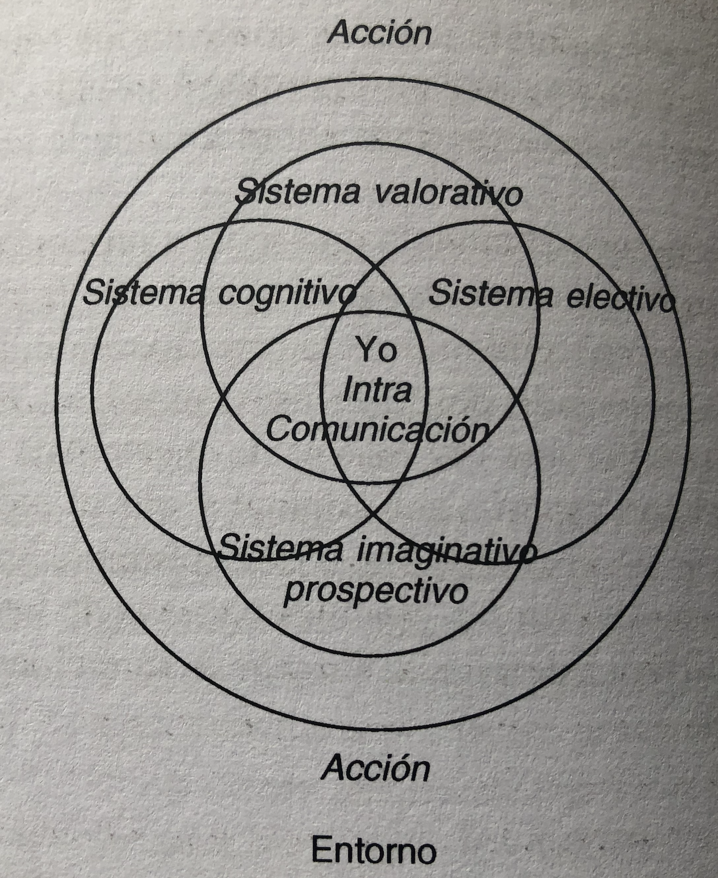
El hombre, sistema abierto, multidimensional, complejo y simbólico, dotado de capacidades cognitivas-comunicativas, prospectivas-imaginativas y estratégicamente electivas.

Junto a la sociedad de la comunicación, tenemos que edificar la sociedad de la voluntad.

El hombre no solo busca la verdad, sino también el engaño de sí mismo y el de los otros.
CAPÍTULO 9: EL MODELO DEL HOMBRE JUGADOR
Por: Karla Vilaña
En gran medida la solución del conflicto empieza por comprender las representaciones que de él se han hecho los distintos jugadores, empezando por nosotros mismos.
Un cambio de nuestras imágenes y representaciones mentales traerá consigo una modificación de los comportamientos. No es casual que la imagen mental se haya convertido en el campo de intervención prioritaria de la comunicación pública contemporánea.

Función interpretativa
Función constructora-selectiva (conceptos, palabras, esquema, guión, mapa cognitivo, imagen mental, historia, narración, relato)
Muchos de nuestros problemas no están afuera, pueden radicar en nuestras representaciones.
La causa de muchos conflictos no se debe necesariamente a que los sujetos implicados tengan razones enfrentadas, sino a que suelen tener representaciones distintas del conflicto.
Las cinco principales evaluaciones
Todo intento de resolver un conflicto o de aprovechar una oportunidad se inicia recopilando la información pertinente.
Indispensable filtrar información. Centrar nuestra atención en la que interesa a nuestros fines.

La redundancia puede dar seguridad al sistema.
La actitud de una persona ante un reto está influida tanto por la expectativa del éxito como el miedo al fracaso.
Los hombres-jugadores no son neutrales.
El hombre jugador es un creador de sentidos y gestor de futuros, dotado para decidir metas y estrategias.
La voluntad consiste en contraer hábitos de querer.
Toda decisión va a producir resultados después.

Cuando ya creemos que hemos resuelto un conflicto, surge otro.
La mirada del estratega no es a corto plazo, debe ser panorámica.
Aplicar una nueva estrategia tiene sus riesgos, pero también lo tiene no hacerlo.
Buscamos NUESTRA ESTRATEGIA.
Evaluación electiva
Siempre hay alternativas de cómo alcanzar las metas asignadas. Sin alternativas no se puede hablar de estrategia
El proceso de elección de estrategias requiere anticipación, actuar antes de que los problemas se agudicen y perdamos las oportunidades.
Elección de estrategias
La conciencia del fin anticipa los resultados, pero no todas la metas tienen la misma capacidad de dirigir la conducta.
Definición y redefición de metas y objetivos
Solo con información y estudiar los datos del problema no podremos resolver los conflictos ni aprovechar las oportunidades necesitamos ver las cosas con una mirada nueva.
La creatividad consiste en el enlace de variables que aparentemente no están relacionadas
Transformación visionaria
Una vez que disponemos de un diagnóstico y creemos haber identificado correctamente el problema o la oportunidad, se inicia el segundo proceso electivo.
Segundo proceso electivo
La función de la comunicación estratégica es ofrecer al sujeto elementos que encajen con sus propósitos generales y el contexto relacional aunque se desenvuelve o desea desenvolverse.
Comunicación estratégica
Es evidente que un mal diagnóstico puede ser mortal.
Existe un problema cuando una persona o una organización perciben un bloqueo a una actividad relevante.
Los grandes estrategas tienen la capacidad de dar vuelta a los problemas y obtener oportunidades de los problemas.
Estrategia
Comprender una acción humana es, en realidad, situarla en un contexto de acontecimientos precentes y consecuentes.
Resolver un problema es fácil, lo difícil es saber qué problema tenemos que resolver.
Reconocimiento del conflicto
Fragmentacion. Considerar cada dato por separado.
Integración. Contextualizar, Ubicar los datos en el context
Relacionar presente, pasado y futuro.

Proceso prelectivo

